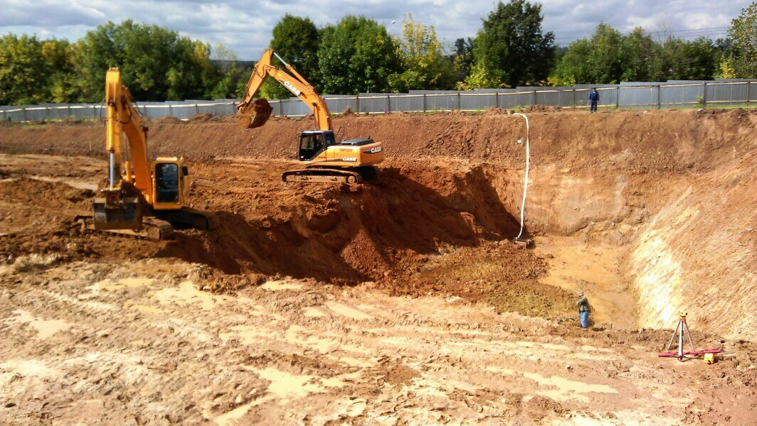 | Информационное сообщение  Дата несчастного случая: 10.10.2025  Ведомственная принадлежность: Строительство инженерных коммуникаций для водоснабжения и водоотведения, газоснабжения  Профессия: Производитель работ  Краткая характеристика места, где произошел несчастный случай: Котлован, вырытый при производстве земляных работ (подготовка траншеи для укладки футляра для газопроводной трубы) на участке строительства объекта  Оборудование, использование которого привело к несчастному случаю: Отсутствует
Краткое описание несчастного случая: Котлован был огорожен сигнальной лентой, установлен предупреждающий знак «Запретная зона. Проход запрещен». Во всю длину и с обеих сторон котлована, параллельно автомобильной дороге, были установлены защитные сооружения от обрушения грунта - шпунты Ларсена. Также котлован имел откосы с 2 (двух) других противоположных сторон, где шпунты Ларсена не установлены, для безопасной работы экскаваторов. Производитель работ находился в непосредственной близости с левой стороны от бетонной крышки колодца для пожарного гидранта, расположенного в 5 метрах от автомобильной дороги, и наблюдал за процессом работы экскаваторов по рытью котлована. Вероятно, в какой-то момент пострадавший приблизился очень близко к краю образовавшегося котлована, не смог удержать равновесие из-за сползавшего грунта, и упал в котлован. Далее на него обрушился земляной грунт и покрыл его полностью. Время выкапывания пострадавшего заняло около 10 минут. Как раз приехала машина скорой помощи. Спустя примерно 10-15 минут медработники скорой помощи сообщили, что пострадавший умер.
Вид происшествия: Падение, обрушение и осыпь земляных масс.
Причины несчастного случая:
Основная: Неисполнение требований проекта производства работ и (или) требований руководства (инструкции) по монтажу и (или) эксплуатации изготовителя машин, механизмов, оборудования, выразившееся в нарушении технологического процесса, в том числе в нарушении требований безопасности труда.
Сопутствующие: Необеспечение контроля со стороны руководителей и специалистов подразделения за ходом выполнения работы, соблюдением трудовой дисциплины.

ВАЖНО: сообщение рассылается с целью ознакомления работников и проведения организационно-технических мероприятий для исключения подобных происшествий

